Hôm nay mk trở lại với bài “Gaming Server”. Bài này cũng khá đơn giản. Bắt đầu thôi!

1. Dò quét

rustscan -b 500 -a 10.10.43.101

Vẫn là 2 cổng quen thuộc là 22 và 80. Xem chi tiết hơn

nmap -p 22,80 -sC -sV -v 10.10.43.101 -Pn -T4

2. Enum

Giao diện khá đẹp. View page source xem có gì ko. 

Ngoài thông tin về user “john” chúng ta tìm được 1 vài page khác như: about.html, myths.html, archives.html. Ở page “about.html” mk tìm được chỗ khá thú vị

Khi bấm vào nó sẽ dẫn chúng ta tới thư mục “uploads”.

File “dict.lst” giống như là 1 list các password. Mk nhớ lại user “john” ở trên, nên tiến hành brute force ssh.

Ko thành công rồi. Khả năng là dùng cho login trên web. Mk tìm xem có file/folder ẩn ko.

“secret” chính là nó. Trong thư mục này chúng ta sẽ tìm được id_rsa và khả năng nó là của user “john”.

Ở đây nó yêu cầu passphrase nên phải crack rồi.

“letmein” là passphrase chúng ta tìm được.

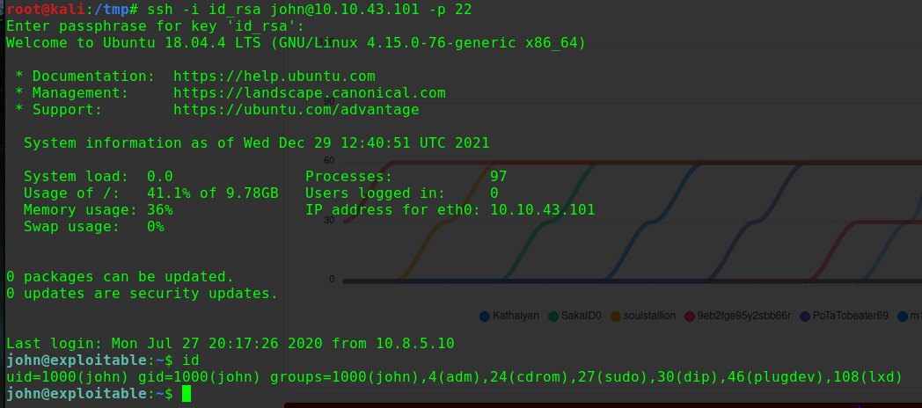

3. Leo thang đặc quyền

Lxd group chúng ta sẽ tìm được lỗi cho phép chúng ta chiếm được quyền root

Trong đoạn mã, thì tác giả có hướng dẫn cụ thể các bước, đơn giản là làm theo thôi!



Thành công, chúng ta đã có được quyền root trên hệ thống.